Всероссийский педагогический конкурс
«Современное воспитание подрастающего поколения»

Автор: Зиновик Елена Валентиновна,
заместитель директора по УВР, учитель биологии и химии
МБОУ «Симферопольская академическая гимназия», к.х.н.

Мы - наследники победы

Помните! через века, через года-
Помните! О тех, кто уже не придёт никогда,-
Пожалуйста, помните!
Не плачьте! В горле сдержите стоны,
горькие стоны.
Памяти павших будьте достойны,
Вечно достойны!

Р. Рождественский

Актуальность проекта
Чем дальше в прошлое уходит Великая Отечественная война, тем актуальнее и острее встаёт проблема исторической памяти о ней. Для большинства представителей молодого поколения россиян Великая Отечественная война является событием, память о котором носит весьма абстрактный характер. Один из наиболее эффективных методов патриотического воспитания — проектная деятельность, позволяющая создать естественную ситуацию общения и практического взаимодействия детей и взрослых, в ходе которого можно понять, прочувствовать события военного времени.
Цель проекта: путем организации проектной деятельности, направленной на изучение событий Великой Отечественной войны, формировать чувство гордости и благодарности за подвиг советского народа.

Задачи проекта:
Образовательные
Сформировать представления учащихся о Великой Отечественной войне, героизме советского народа. Расширить знания учащихся о событиях 1941-1945 гг. Пробудить интерес к изучению исторического прошлого нашей Родины.
Воспитательные
Формирование у обучающихся благодарной памяти о советском солдате, чувства гордости за свою страну.
Развивающие
Развитие интереса к изучению истории. Активизация познавательной и исследовательской деятельности учащихся.
Участники проекта: учащиеся 5-11 классов.
Сроки реализации проекта: один учебный день

Описание проекта.
В основе проекта - применением STEAM-подхода в обучении, который подразумевает междисциплинарный подход и основанный на интеграции пяти составляющих (естественных наук, информационных технологий, инженерии, искусства и математики) в единую схему обучения и подразумевает смешанную среду, в которой ученики начинают понимать, как можно применить научные методы на практике.
Реализация проекта осуществляется накануне дня Победы, в один из учебных дней.
Проект реализовывается в четыре этапа.

- Подготовительный этап
Для реализации поставленных задач педагогическим коллективом разрабатываются планы уроков с использованием различных форм работы по изучению истории Великой Отечественной войны, осуществляется подбор иллюстративного материала по теме, атрибутов для уроков, методической литературы, художественной литературы для чтения, аудиозаписей, проводятся репетиции с учащимися, участниками общешкольной линейки. Формируются бригады учащихся для проведения патриотических акций. Оформляются актовый зал и холл школы.

2 . Общешкольная линейка
В начале учебного дня проводится линейка, в ходе которой учащиеся школы представляют инсценировку военно-патриотической песни, читают стихи на военную тематику.

Заканчивается линейка минутой молчания.
- Встаньте! Пусть ваше молчание будет самым грозным протестом против войны! Встаньте! И голоса погибших зазвучат в ваших душах – и это будет нашей молитвой! Встаньте! Быть может тогда, в мире прольётся на одну каплю крови меньше! (звучит метроном, идёт минута молчания).
На переменах, в холле школы звучат песни военных лет:
«Священная война» (муз. А.Александрова слова В.Лебедева-Кумача), «День Победы» (муз. Д.Тухманова, слова Вл.Харитонова), «Журавли» (муз.Л.Френкеля, слова Р.Гамзатова и Н.Гребнева), «В землянке» (муз. К. Листов, слова А Суркова).

3. Проведение уроков

Учебные кабинеты названы станциями: историческая, географическая, литературная и т.д.
Учителя-предметники проводят на своих станциях уроки в тематике «Победа 1945 г.». Перед ними поставлена задача создать на своем уроке ситуацию, максимально приближенную к военным дням, содействовать погружению учащихся в военное прошлое.
Чтобы память о войне, о её немыслимом ужасе и беспредельной стойкости людей была жива, молодое поколение должно знать, что не только солдаты войны, но и ученые, поэты, композиторы вносили достойный вклад в победу над врагом в годы Великой Отечественной войны как на фронте, так и в тылу.

3.2. Урок русского языка.
Ученики пишут письма-треугольники "деду на фронт", а в заготовленные на уроке технологии праздничные «треугольники» вписывают поздравления ветеранам микрорайона, которых пойдут поздравлять на следующий день.
Читают военные стихи, вспоминают пословицы по военной тематике.
Варианты пословиц:
- Войну хорошо слышать, да тяжело (видеть).
- Если хочешь мира, будь готов (к войне).
- Без смелости не возьмёшь и (крепости).
- Кто умело владеет, тот врага (одолеет).
- Враг хотел пировать, а пришлось (горевать).
- В бою побывать – цену жизни (узнать).
- Дружно за мир стоять – войне (не бывать).
3.3. Урок географии
Говорили о значении рельефа при военных действиях, называли географические объекты, где шли ожесточенные бои, называли города-герои и т.д. Называли улицы города, названных в честь героев Великой отечественной войны.
3.4. Урок истории
Вспоминали даты и основные события Великой отечественной войны.
3.5. Урок физики
Говорили о защите кораблей от мин магнитного действия, получении бронестекла, о прокладке Дороги Жизни по льду Ладожского Озера из Ленинграда, сжатого кольцом блокады (изучение прочности, хрупкости, грузоподъемности льда, условия его пролома), решали физические задачи на военную тематику.
3.6. Урок математики
Составляли и решали математические задачи с использованием фактологического и хронологического материала Великой Отечественной войны, считали километраж, пройденный солдатами.
3.7. Урок химии
Говорили о роли металлов в годы ВОВ, об огне, как основной фазе физико-химического процесса горения, его символичности, изучали строение пламени.
3.8. Урок информатики
С помощью специальных программ разыскивали своих предков, в электронном банке документов «Подвиг народа в Великой Отечественной войне 1941-1945 гг.» получали сведения о них.
3.9. Урок музыки
Пели военные песни, говорили, как песня помогала побеждать.

3.10. Урок технологии
Составляли военное меню, изготовляли праздничные открытки «Фронтовой треугольник».
3.11. Урок искусства.
Говорили о монументах и мемориальных ансамблях, о плакатном искусстве («Родина - Мать зовет» и др.), о значении песен военных лет и песен на военную тематику, о музыке к кинофильмам о войне.
3.12. Урок иностранного языка
Изучали азбуку Морзе, посылали послания солдатам, составляли военный иностранный словарь.
3.13. Урок биологии
Класс разделен на группы:
Лаборатория микробиологии. Её сотрудники изучают плесневый гриб пеницилл, его антибактериальные свойства, открытие антибиотика пенициллина, его значение в годы Великой Отечественной войны.
Лаборатория бриологии. Изучают лечебные свойства сфагновых мхов, использование сфагновых мхов в госпиталях в качестве сфагно-марлевых повязок в годы Великой Отечественной войны. (Практикум: изготовление сфагново-марлевых повязок, наложение повязок).
Лаборатория селекции. Рассматривают возможность создание новых, более урожайных сортов сельскохозяйственных растений зерновых, зернобобовых, крупяных, масличных, технических, кормовых, овощных, и других культур.
Лаборатория генетическая. Используя данные, полученные в электронном банке документов на уроке информатики, составляют генеалогическое древо своего рода.
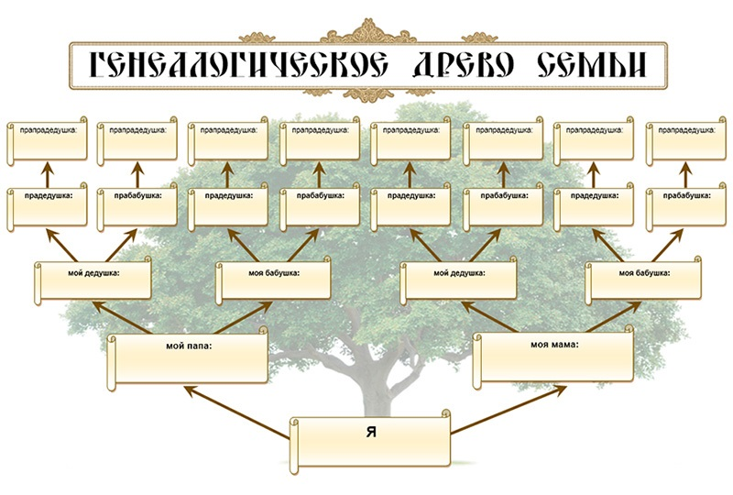
Полученные на уроке результаты объединяют в общей кластер.

4. Проведение школьных патриотических акций (в течение последующих нескольких дней).
Для проведения акций сформированы бригады учащихся.

4.1. Акция "Стена Памяти"
В рамках данной акции учащимися осуществляется сбор фотографий и данных о ветеранах ВОВ своего микрорайона и размещение их на стендах в общедоступных местах. По периметру Стены Памяти располагаются рисунки учащихся младших классов, посвященные 75-летию Победы в Великой Отечественной войне.
Ученица 7 класса, Глушко Лилия, восстановила подробности жизни и подвига погибшего при освобождении Крыма старшего лейтенанта Бессонова, имя которого носит ее улица и поведала о них своим одноклассникам и ученикам других классов.
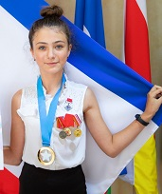
Фото 2. Глушко Лилия, лауреат Всероссийской общественно-государственной инициативы «Горячее сердце - 2019».

4.2. Акция "Чистая память"
В ее рамках учащиеся школы наводят порядок на территории закрепленного за школой памятника героям Великой Отечественной войны.
4.3. Акция «Аллея Памяти»
На территории школы учащимися совместно с приглашенными ветеранами высаживается аллея зеленых насаждений.
4.4. Благотворительная акция «Как живешь ветеран?»
Осуществляется сбор средств для приобретения материальных знаков внимания ветеранам, формируются подарки. Учащиеся навещают ветеранов, поздравляют их, оказывают необходимую помощь по дому, участку, беседуют.
4.5. Акция «Читаем детям о войне»
Проводится старшеклассниками для учащихся младших классов, а также для воспитанников дошкольных учреждений своего микрорайона.
4.6. Акция «Фронтовые концертные бригады»
Творческие коллективы школы поводят концерты в актовом зале школы для ветеранов.
Рефлексия. После завершения проекта учащиеся собираются в холле школы, где звучит песня «День Победы» композитора Д.Тухманова и поэта В.Харитонова, транслируются военные фильмы. На стенах, среди плакатов на военную тематику размещены плакаты для самооценки и рефлексии. Каждый имеет возможность высказать свое мнение о состоявшемся взаимодействии, внести свои предложения.

